Министерство образования Нижегородской области

Государственное бюджетное образовательное учреждение

высшего образования

Нижегородский государственный инженерно-экономический университет

(ГБОУ ВО НГИЭУ)

Институт: «Информационные технологии и системы связи»

Кафедра: «Информационные системы и технологии»

**Методические рекомендации к выполнению курсовых работ по дисциплине**

**«Технологии программирования»**

направление подготовки 09.03.02 Информационные системы и технологии

Княгинино

2021.

**Цель курсовой работы:** использование теоретических знаний и полученных практических навыков по дисциплине Технология программирования при разработке информационной системы.

**Выбор темы курсовой работы**:

Придумайте тему своего минипроекта - текстового квеста. Например это могут быть квест по мотивам популярной игры или симулятор выживания или квест из какой либо области знаний, например информатики.

**Примерные темы курсовых работ (основные)**

1. Разработка текстового текста на основе игры Lifeline
2. Разработка текстового текста на основе игры Симбионт
3. Разработка текстового текста на основе игры Game of Thrones от TellTale
4. Индивидуальная тема, согласовывается с преподавателем.

**Требования к оформлению:**

Курсовая работа должна быть выполнена любым печатным способом на одной стороне листа белой бумаги формата А4 (210x297) по ГОСТ 2.301. При использовании текстового редактора (например, редактора MS Word) рекомендуется шрифт Times New Roman, размер шрифта (высота букв, цифр и других знаков) 14 пт., через полуторный междустрочный интервал, отступ в первой строке абзаца 1,25 см. Цвет шрифта должен быть черным. Нумерация рисунков и таблиц сквозная.

Формы, размеры, номенклатура реквизитов и порядок заполнения основной надписи страниц документа устанавливаются в соответствии с требованиями ГОСТ 2.104 (пример заполнения в приложении 3). Для страниц, содержащих начало каждого структурного элемента КР, а также начало каждого раздела КР, используют форму основной надписи, вид которой приводится в приложении 3. Для остальных страниц КР, кроме страниц, содержащих приложения к КР и страниц документа ТЗ, используется форма основной надписи, образец которой приводится в приложении 3.

**Оформление таблиц:**

Таблицы применяют для лучшей наглядности и удобства сравнения показателей. Допускается нумеровать таблицы арабскими цифрами сквозной нумерацией или в пределах раздела. Надпись «Таблица» и номер помещаются в центре сверху таблицы. Пример: Таблица 1 – Название. Название таблицы, при его наличии, должно отражать ее содержание, быть точным, кратким. Название таблицы следует помещать над таблицей в одну строку с ее номером. Таблицы каждого приложения обозначают отдельной нумерацией арабскими цифрами с добавлением перед цифрой обозначения приложения.

На все таблицы должны быть ссылки в курсовой. При первой ссылке слово «Таблица» пишут не в сокращенном виде, например, «...приведены в таблице 1».

Повторные ссылки даются с сокращенным словом «смотри» в круглых скобках, например, «... (см. табл. 1)».

Таблица 1 – Название таблицы

|  |  |  |
| --- | --- | --- |
|  |  |  |
|  |  |  |
|  |  |  |

Таблица помещается после первого упоминания о ней в тексте на текущем или следующем листе. Ее следует размещать так, чтобы она читалась без поворота или с поворотом курсовой работы по часовой стрелке.

При переносе таблицы на следующую страницу ее головка повторяется, а над верхним правым углом помещаются слова «Продолжение таблицы» с указанием номера. Если головка таблицы громоздка, допускается ее не повторять, в этом случае пронумеровывают графы первой таблицы и повторяют их нумерацию на следующей странице. При переносе таблицы заголовок помещают только над ее первой частью.

Таблицу с большим количеством граф допускается делить на части и помещать одну часть под другой в пределах одной страницы, при этом в каждой части таблицы повторяется ее боковик.

Если повторяющийся в разных строках графы таблицы текст состоит из одного слова, то его после первого написания допускается заменять кавычками; если из двух и более слов, то при первом повторении его заменяют словами «То же», а далее – кавычками. Ставить кавычки вместо повторяющихся цифр, марок, знаков, математических и химических символов не допускается. Если цифровые или иные данные в какой-либо строке таблицы не приводят, то в ней проставляется прочерк.

Заголовки граф и строк таблицы следует писать с прописной буквы в единственном числе, а подзаголовки граф – со строчной буквы, если они составляют одно предложение с заголовком, или с прописной буквы, если они имеют самостоятельное значение. В конце заголовков и подзаголовков таблиц точки не ставят.

Таблицы слева, справа и снизу, как правило, ограничивают линиями. Допускается применять размер шрифта в таблице меньший, чем в тексте.

Головка таблицы должна быть отделена линией от остальной части таблицы. Горизонтальные и вертикальные линии, разграничивающие строки таблицы, допускается не проводить, если их отсутствие не затрудняет пользование таблицей. Разделять заголовки и подзаголовки боковика и граф диагональными линиями не допускается.

Заголовки граф, как правило, записывают параллельно строкам таблицы. При необходимости допускается перпендикулярное расположение заголовков граф.

**Оформление рисунков:**

Иллюстрации (чертежи, графики, диаграммы, схемы, фотоснимки), помещаемые в КР, должны соответствовать требованиям государственных стандартов Единой системы конструкторской документации (ЕСКД). Допускается выполнение иллюстраций посредством использования компьютерной печати.

Все иллюстрации, помещаемые в КР, именуются рисунками. Рисунки нумеруются последовательно в пределах каждого раздела арабскими цифрами. Номер рисунка должен состоять из номера раздела и порядкового номера рисунка, разделенных точкой. Рисунок может иметь название, которое вместе с его номером помещается под рисунком.

Номер проставляется по центру рисунка. Пример Рисунок 1 – Название рисунка. Точка не проставляется после последней цифры номера рисунка (если рисунок не имеет названия), и его названия.

На каждый рисунок в тексте обязательно должна иметься ссылка. При первой ссылке на рисунок указывается его номер, например, «... показано на рисунке 1».

Повторные ссылки на рисунок следует давать в скобках с сокращенным словом, например, «...(см. рис. 1)».

Область рисунка

Рисунок 1 – Название рисунка

Любой рисунок должен размещаться сразу после первой ссылки на него в тексте так, чтобы его можно было рассматривать без поворота курсовой работы или с поворотом ее по часовой стрелке.

Рисунки каждого приложения обозначают отдельной нумерацией арабскими цифрами с добавлением перед цифрой обозначения приложения, например, Рисунок А.3.

Если иллюстрация не помещается на одной странице, ее переносят на другие страницы, причем название иллюстрации помещается на первой странице, а на остальных указывают его номер после слова «Продолжение рисунка А.3».

**План выполнения курсовой работы:**

1. Предпроектное обследование.
2. Проектирование и реализация.
3. Документирование.

Также при выполнении курсовой работы выполняются следующие мероприятия:

* сбор материала, поиск литературы по теме, подготовка библиографии, составление личного рабочего плана;
* подготовка первого варианта;
* сдача первого варианта курсовой работы научному руководителю;
* доработка текста по замечаниям, его окончательное оформление и представление на кафедру;
* защита курсовой работы студента (презентация, доклад).

**Структура курсовой работы:**

Курсовая работа выполняется при помощи одного из инструментальных средств проектирования (RationalRose, MSVisio и т.п.).

**Структуракурсовой работы**

1. Титульный лист.
2. Содержание:
3. Введение (3-6 стр.)
4. Основное содержание курсовой работы:

ГЛАВА1. АНАЛИЗ ПРЕДМЕТНОЙ ОБЛАСТИ.

1.1 История развития и создания видеоигр

1.2 Требования к системе

1.3 Обзор существующих решений

1.4 Выбор аппаратно – программной платформы и предполагаемой среды программной разработки

ГЛАВА 2. ПРИМЕР РАБОТЫ ПРОГРАММЫ

2.1. Сценарий

2.2. Описание разработки

1. Заключение.
2. Список литературы.

**Содержание курсовой работы**

1. **Титульный лист** – является первой страницей курсовой работы и должен содержать следующие сведения: название учреждения (учебного заведения), название (тему) работы, сведения о выполнившем курсовую работу, сведения о руководителе, наименование места и год выполнения (Приложение 1).
2. **Содержание** – в содержании последовательно излагаются наименования глав, разделов и подразделов курсовой работы. При этом их формулировки должны точно соответствовать содержанию работы, быть краткими, четкими, последовательно и точно отражать её внутреннюю логику. В содержании указывают страницы, с которых начинаются каждая глава, раздел или подраздел. Страницы в работе должны быть пронумерованы. Счет нумерации страниц начинается с титульного листа, на котором номер страницы не указывается. Введение, отдельные главы, заключение, список литературы и каждое приложение должны всегда начинаться на новой странице.
3. **Введение** – это обоснование и доказательство важности рассматриваемой темы. Введение знакомит с существом рассматриваемого вопроса, вводит в тему. Введение характеризует актуальность и социальную значимость рассматриваемой темы, состояние ее разработанности в мировой теории и практике, описание предметной области, постановку цели и задач курсовой работы, после чего объект и предмет курсовой работы.
4. **Основное содержание курсовой работы:**

*Глава 1. История развития и создания видеоигр* – характеризует актуальность и значимость рассматриваемой темы. Также рассматривается история игр выбранного жанра

* 1. *Организация разработки информационных систем* – происходит описание предметной области. В анализе предметной области должны быть изучены: основные данные об организации; существующая информационная система организации, данные об бизнес-процессах организации используется Мнемосхема, информация об уже существующих разработках;
  2. *Требования к системе* – на основе построенных диаграмм и результатов описываются требования к системе:
* назначение и цели создания системы;
* характеристика объекта автоматизации;
* общее описание;
* состав и порядок функционирования;
* общие требования к системе;
* требования к структуре и функционированию системы;
* дополнительные требования;
* требования к функциям, выполняемым системой;
* требования к видам обеспечения;
* требования к информационному обеспечению;
* требования к алгоритмическому обеспечению;
* требования к программному обеспечению.
  1. *Обзор существующих решений –* рассматриваются системы, которые есть на рынке, с помощью которых можно реализовать выдвинутые требования к системе.
  2. *Выбор аппаратно-программной платформы и предполагаемой среды программной разработки ИС* – на основе анализа требований к системе и ее функциональным блокам, а также процессов протекающих в ИС выбирается аппаратно-программная платформа и программное обеспечение, используемое в системе, а так же выбираются инструментальные средства разработки программного кода, баз данных и других элементов системы.

*Глава 2. ПРИМЕР РАБОТЫ ПРОГРАММЫ*

*Сценарий* – описывается задумка игры, сцены игры и переходы между сюжетными линиями, возможно экранами.

*Описание разработки –* включает описание игры и ее интерфейса. Что должно быть включено в подпункт.

*● синтез моделей,*

*● диаграмма классов UML,*

*● описание форм*

**Заключение –** в заключении раскрывается итоги проделанной работы, оцениваются результаты работы, приводятся предложения и рекомендации по дальнейшему совершенствованию разработки. Все что не вошло в основную часть работы, размещается в приложениях

1. **Список использованной литературы**. Все источники должны располагаться в следующем порядке: сначала нормативные акты, потом книги, печатная периодика, интернет-источники (по алфавиту) (Приложение 2).

Приложение 2

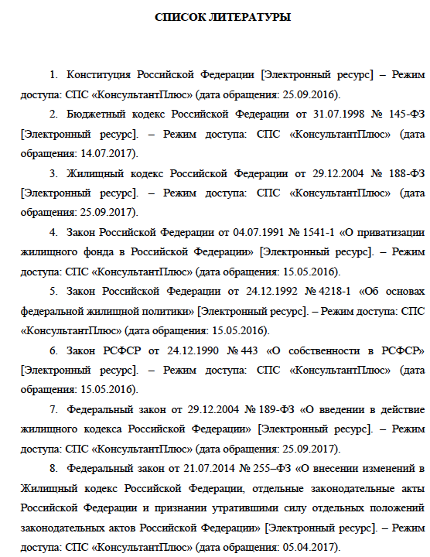

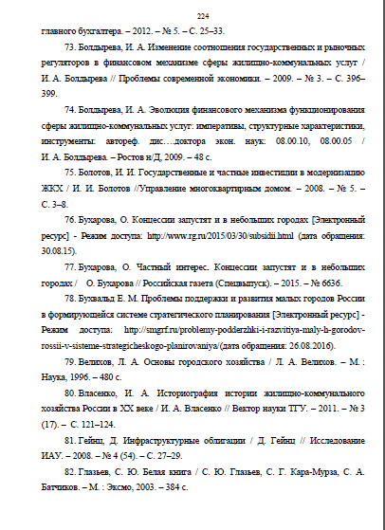

Приложение 3. Пример заполнения рамки

Таблица 1 – Расшифровка основной надписи.

Шрифт основной рамки Gost Type A

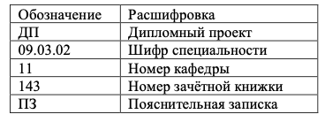

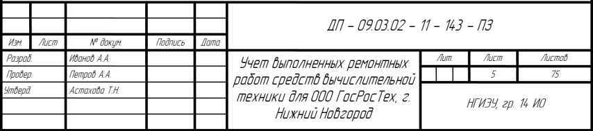

**МИНИСТЕРСТВО ОБРАЗОВАНИЯ, НАУКИ И МОЛОДЕЖНОЙ ПОЛИТИКИ НИЖЕГОРОДСКОЙ ОБЛАСТИ**

Государственное бюджетное образовательное учреждение

высшего образования

«Нижегородский государственный инженерно-экономический университет»

(ГБОУ ВО НГИЭУ)

Институт: «Информационные технологии и системы связи»

Кафедра: «Информационные системы и технологии»

**КУРСОВАЯ РАБОТА**

по дисциплине «Технология программирования»

на тему: «Проектирование мобильного приложения «Виртуальная экскурсия» для НГИЭУ»

Автор: Артамонов Алексей Сергеевич

Группа 45 С шифр 988

Проверил отчет по практике: /________________/ Н. С. Маслов

Отчет по учебной практике защищен __________________

(дата)

с оценкой ___________________________

(«отлично», «хорошо», «удовлетворительно»,

«неудовлетворительно»)

**Княгинино**

**2020 год**